**2024/2025**

**Třídní vzdělávací program třídy**

**„Ž A B I Č K Y“**

**Téma: *„LIDOVÉ PÍSNĚ A TANCE.“***

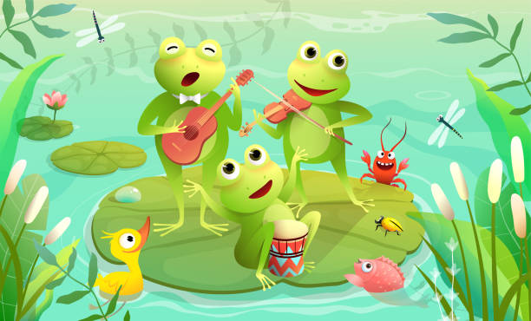

**Motto: *Tanečky a lidové písničky, rozezpívají všechny žabičky.***

***Budeme si spolu hrát, poznávat i tancovat.***

**Věková kategorie dětí: 3 - 5 let**

Vypracovaly třídní učitelky: Ľubica Šůrová

Andrea Tillová

**Třídní vzdělávací program – dále TVP, je otevřený dokument, který je během školního roku**

**průběžně obměňován, doplňován a přizpůsobován aktuálním situací. Vychází ze Školního**

**vzdělávacího programu s názvem: „BAREVNÝ ROK S KAMARÁDY.“**

**Je sestaven pro věkovou skupinu 3 – 5 leté děti s ohledem na jejich individuální zvláštnosti**

**a potřeby.**

**1. CHARAKTERISTIKA TŘÍDY**

Ve třídě „ŽABIČKY“ je zapsáno 26 dětí, z toho 13 děvčat a 13 chlapců. 12 dětí přešlo z 1. třídy,

„Zajíčků“ a 14 dětí je úplně nových. Někteří nově příchozí již mají menší či větší zkušenost

z jiných mateřských škol, nebo podobných institucí. V jejich případě jim rádi pomůžeme

zapojit se do kolektivu a sladit se s řádem a režimem dne v naší mateřské škole. Prioritou je, aby se děti u nás cítily spokojené a šťastné a do školky se vždy těšily. Třídu navštěvuje 6 dětí s odlišným mateřským jazykem. Tři děti jsou ukrajinské národnosti, jedno uzbekistánské národnosti a dvě děti vietnamské národnosti. Tyto děti rozumí česky pouze částečně, nebo vůbec, proto je potřeba podpořit je kroužkem výuky českého jazyka. Jsou to děti s OMJ (odlišný mateřský jazyk).

Dále máme dvě integrované děti s postižením 3. stupně PO (s OMJ), se kterým pomáhá asistentka

pedagoga.

Je zpracován IVP (individuální vzdělávací plán) a snížený počet ve třídě na 26 dětí.

**2. PERSONÁLNÍ PODMÍNKY TŘÍDY**

Předškolní vzdělávání v této třídě zajišťuje:

učitelka: **Ľubica Šůrová**

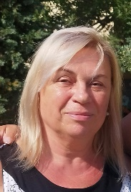 Střední pedagogická škola Modra, obor učitelství pro MŠ, ukončeno

maturitou (1981)

Státní zkouška z českého jazyka PÚHM Prahy (1991)

učitelka: **Andrea Tillová**

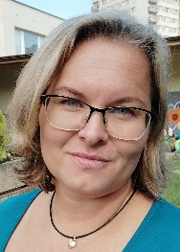 Střední pedagogická škola Praha 6, obor předškolní a mimoškolní

pedagogika, ukončeno maturitou (1999)

sdílený asistent pedagoga: **Barbora Dočekalová**

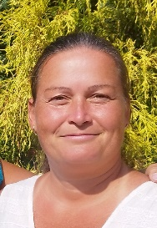 Konzervatoř Jaroslava Ježka Praha, ukončeno maturitou (1996)

Národní pedagogický institut ČR, obor pedagogiky, ukončeno

zkouškou (2020)

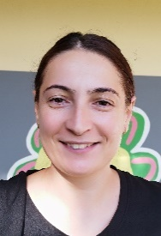

provozní pracovník: **Simona Milchovska**

náš pomocný personál

**3. JMENNÝ SEZNAM DĚTÍ A JEJICH ZNAČKY**

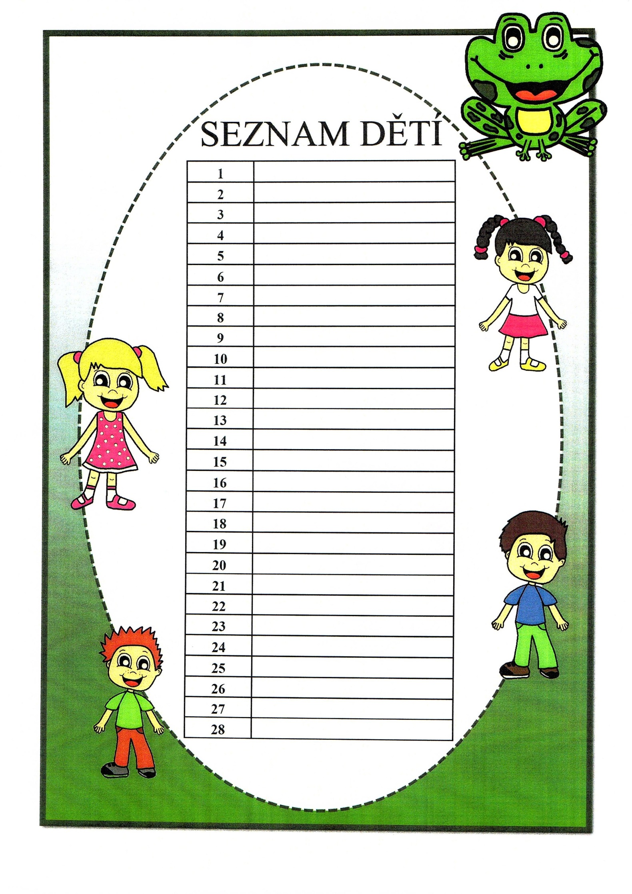

Cimpa Vojtěch autíčko

Holeček Radek čepice

Hrubá Miriam kočárek

Ilkun Leo rohlík

Jirsová Eliška kytička

Kameníková Nina panenka

Klein Štěpán koloběžka

Koubová Berenika hrníček

Kovalčíková Ester kačenka

Kovářík Arnošt mašinka

Kovtsur Tereza myšička

Krátká Sára houbička

Kučera Samuel ježek

Líbal Lukáš kohout

Morozov Alexandr stromeček

Nikoloska Emma medvídek

Procházka Jonáš stoleček

Procházka Karel televize

Rustamov Abdulaziz pejsek

Slabová Miriam deštník

Tesárek František sněhulák

Titlová Keila měsíček

Trieu Ha Nhi hruška

Vaňatová Veronika třešně

Verbyckyj Mark Van postýlka

Zákopčanová Julie jablíčko

**4. HLAVNÍ MYŠLENKY A CÍLE TVP**

Hlavním cílem je, vytvořit zdravé, bezpečné a podnětné prostředí pro rozvoj dětské osobnosti ve všech směrech. Přihlížíme k individuálním schopnostem a potřebám každého dítěte. Podporujeme přátelské vztahy mezi dětmi, udržujeme přátelskou a klidnou atmosféru, preferujeme klidný přístup a klademe důraz na spolupráci rodičů a MŠ. Dbáme na adaptaci, pocit bezpečí, získávání důvěry, rozvoj identity dítěte, rozvoj a posilování vzájemných vztahů, vzájemné respektování, navazování nových kontaktů, naslouchání, postupné chápání a zapojování se do činností vhodnou motivací. Chceme být dětem nejen učitelem, ale především přítelem, pomocníkem a průvodcem v jeho osobním rozvoji. Dále chceme u dětí rozvíjet dovednosti v sebeobsluze, schopnosti a vědomosti po stránce psychické a fyzické. Naučit děti ke hře v dětském kolektivu, zvládat komunikaci s vrstevníky i s dospělými lidmi, vštípit a dodržovat pravidla slušného chování i pravidla ve třídě, výchově ke správné stravě a hygieně. A především chceme v dětech rozvíjet kladný vztah k přírodě, k čemuž nám i dobře poslouží třídní terárium i akvárium a naše zahrady i blízký les. Jeden z hlavních cílů je rozvíjet individualitu každého dítěte, posilovat jeho psychickou odolnost, samostatnost a tvořivé myšlení.

**4.1. MYŠLENKA TVP**

Hlavní myšlenkou při zpracování TVP je vytvářet dětem příjemné a přátelské prostředí, aby se cítily v bezpečí po stránce fyzické, psychické i sociální. Naplníme prostředí kreativními činnostmi, učit se budeme formou hry, pozorováním a objevováním skrze esteticko-výchovné a tvořivé disciplíny. Vycházíme tedy z toho, že zpěv je pro dítě předškolního věku specifickou, nenahraditelnou činností. Uspokojuje jeho přirozenou potřebu vnímat všemi smysly a aktivně se projevovat. Základem tedy našich každodenních činností budou zpěv, pohybové hry, zpěv s chůzí, zpěv s hrou na tělo a s hrou na dětské nástroje. Písně se budeme učit hrou na ozvěnu, po malých částech. Chceme se zaměřit především na písně české lidové, které poskytují jistý druh informací o našem světě, o květinách, stromech, zvířatech, lidech a jejich radostech či trápení. Písničky si vždy vysvětlíme, doplníme dramatizací , nebo hudebním doprovodem . Hlavní myšlenka je propojit hudbu s pohybovými činnostmi a slovem. Využít pohybový projev jako příležitost k emocionálnímu sebevyjádření, poznávání, rozvíjení kreativních schopností a estetického cítění, relaxace a vzájemné komunikace, kooperace dětí ve větším kolektivu prostřednictvím hudby a pohybu. Naučit se vnímat okolí a umět se přizpůsobit. Vycházíme tedy z toho, že spojení hudby, pohybu a slova, přináší velké možnosti pro všestranný rozvoj dětské osobnosti. Děti se zároveň tímto naučí vzájemně spolupracovat, vnímat kolektiv vrstevníků, jako výhodu pro vytvoření zajímavých výstupů, dávat najevo své emoce. Naučit děti vzájemně spolupracovat a tolerovat odlišnosti. K těmto činnostem bude využívána pestrá řada hudebních nástrojů, pomůcek pro rytmizaci a dramatizaci, zpěvníky, dětské knížky, dále projekční plátno a projektor, černý hrací stůl s nabídkou pro kreativní tvoření. Důležitou myšlenkou je vnímat i zvuky a rytmus v čisté přírodě.

Každý měsíc se budeme věnovat o něco podrobněji jedné lidové písničce. S každou písničkou otevřeme nový blok činností a podtémat, k danému ročnímu období. Postupně se písničku po částech naučíme, vysvětlíme si obsah, podpoříme jí obrázkovým materiálem a pohybovým doprovodem, následně si jí obohatíme o dramatizaci, kterou doplníme o nápady výtvarné a dalších aktivit přispívajících k rozvoji dětí.

Při práci s písničkou budeme pracovat s otázkami, tím vedeme děti k přemýšlení, rozvoji představivosti a fantazie, samostatnému vyjadřování a rozšiřování slovní zásoby. Zaměříme se také na logopedické hry a procvičování mluvidel.

Každý integrovaný blok (IB) - každý měsíc, je rozpracován na podtémata, která jsou systematicky seřazena podle období školního roku. Začínáme tedy podzimem, následuje Advent, který má své kouzlo pro tvořivost, fantazii a práci s dětmi. Pokračujeme zimou, jarem a aktivity směřující k létu. Při zpracování tematických okruhů jsme vycházeli z přírody a přirozených změn v přírodě. S každým tematickým okruhem otevřeme jedno podtéma, kterému se budeme věnovat podle potřeby a zájmu dětí. Ke každému podtématu vhodně

Pozorovat přírodu ve všech jejích podobách, vnímat změny ročních období a přesunout aktivity a hry do přírody, jak na naše zahrady, tak i do blízkého lesa.

Ve třídě se budeme celý rok, společně s dětmi starat o rybičky v akváriu a strašilky v teráriu.

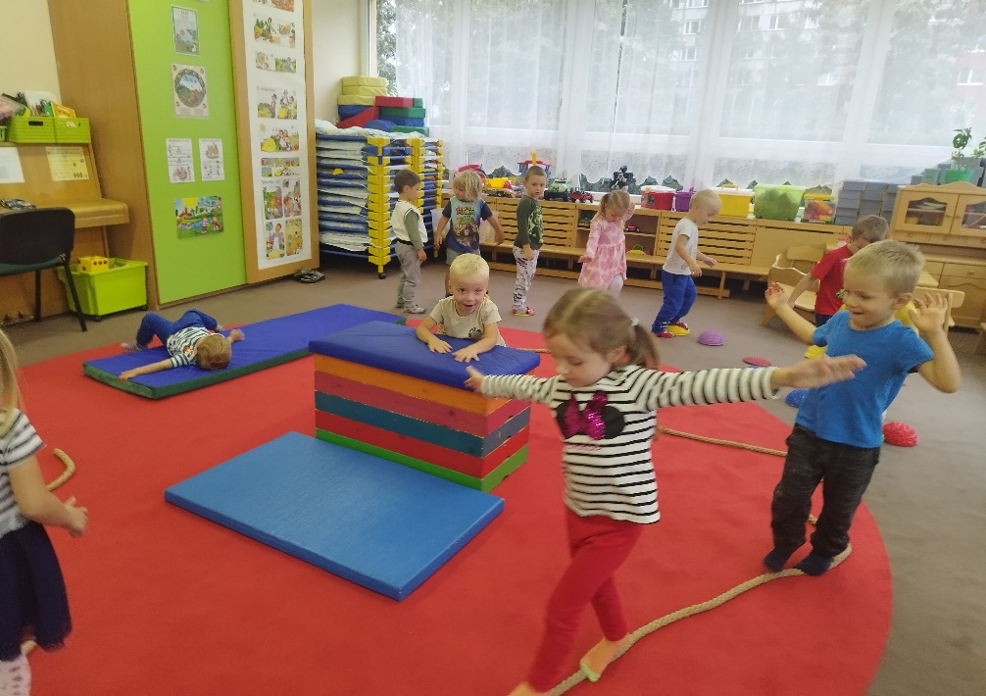

**5. VĚCNÉ PODMÍNKY TŘÍDY**

Naše třída se skládá ze dvou částí:

- **herna** – část třídy vybavená dvoubarevným kobercem (uprostřed ve tvaru červeného kruhu),

která je vybavena hračkami a stavebnicemi, knihovničkou, tabulí, projekčním plátnem a

projektorem, pianem, taky slouží i jako

tělocvična a ložnice.

- **učebna**, která slouží i jako pracovna a jídelna (část třídy, která je vybavená stoly)

Zajímavost této třídy je dřevěná prolézačka se skluzavkou, která ji rozděluje na hernu a učebnu a

tak dětem nabízí pohybové vyžití a místo pro soukromí.

Mimo jiné, je třída vybavena různým materiálem pro výtvarné, hudební a pohybové činnosti.

K třídě také náleží menší prostor na přezouvání, šatna, umyvárna a WC pro děti.

Další místnosti jsou zázemím pro učitelky (kabinety s pomůckami, WC a šatna).

Za příznivého počasí se dá krásně využít i terasa: k hrám, na cvičení, výchovné činnosti (malování,

čtení, povídání si…).

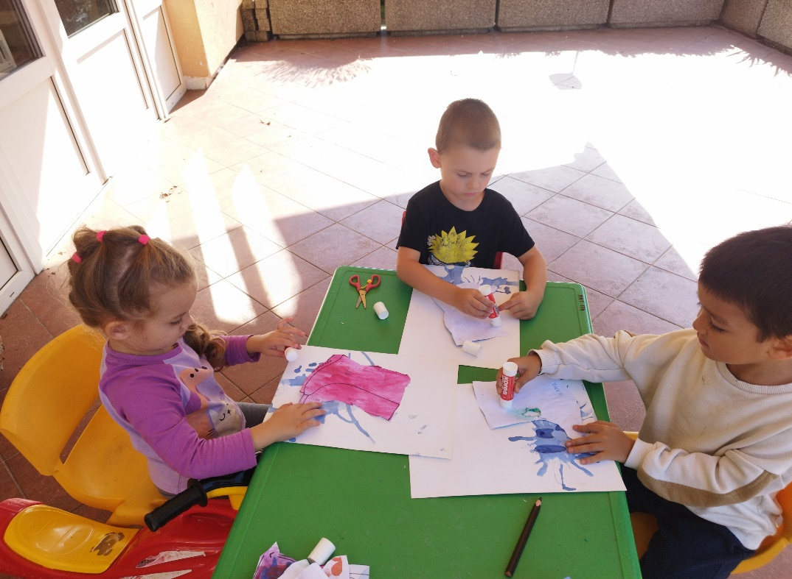

**6. ORGANIZACE DNE V  MŠ**

**Denní činnosti dětí Aktivity v přibližném časovém sledu**

**Ranní hry 8.15 – je důležité být do této doby ve školce**

**6.30 – 8.50**  volné hry a činnosti dětí, individuální práce s dětmi,

závěrem úklid hraček na daný signál (zvoneček)

**Ranní kruh**  společné přivítání – rituál, vyprávění zážitků, prostor pro opakování

**8.50 – 9.00** básní, písní…

**Ranní cvičení**  skládá se z rušné části, zdravotní cviky, pohybových her a relaxace

**9.00 – 9.15**

**Hygiena, svačina** dodržování správných hygienických návyků, základy stolování,

**9.15 – 9.30** odklízení nádobí, orientace dle své značky, poté opět hygiena,

prohlížení knih, nebo jiná krátká činnost: skládání obrázků, puzzle…

**Řízená činnost** dle tematického plánu – je rozpracována do všech oblastí,

**9.30 – 10.00**  situační a prožitkové učení, předčtenářské, předmatematické,

a poznávací činnosti, výtvarné, pracovní, hudební, jazykové

**Pobyt venku** za každého počasí, hry na zahradě: malá, velká, vycházky do lesa,

**10.00 – 12.00**  na hřiště, po okolí MŠ… převlékání v šatně, úklid oblečení, hygiena

**Oběd**  orientace dle značky, správné základy stolování, používání lžíce,

**12.00 – 12.30**  příboru, odklízení nádobí, značky, svého místa

**Polední klid, spánek** samostatné svlékání se na židličce, podle značky si najít lehátko,

**12.30 – 14.20** obléct pyžamo, četba pohádky na pokračování, klid

**Vstávání, hygiena** probouzení dětí, třeba za doprovodu hudby, protažení na lehátku,

**14.20 – 14.30** převlékání z pyžama, hygiena, úklid židličky

**Svačina**  sebeobsluha, úklid nádobí, hygiena

**14.30 – 14.45**

**Odpolední činnosti**  kroužky, dle počasí volné hry dětí v herně, na zahradě až do odchodu

**14.45 – 17.00** domů

**17.00 – ZAVÍRÁNÍ ŠKOLKY !**

**7. PRAVIDLA CHOVÁNÍ V MŠ**

Pravidla chování vytváříme spolu s dětmi v komunitním kruhu. V průběhu roku můžeme některá

pravidla přidat podle aktuálních, vzniklých situací.

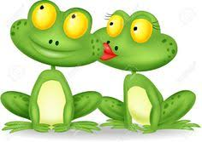**SRDÍČKOVÉ**

- máme se rádi, jsme kamarádi

- slova ze všech nejmilejší dovedou nás v srdci hřát

- všichni přece rádi slyší:

- mám tě ráda, mám tě rád

**PUSINKOVÉ**

- pár kouzelných slovíček při sobě vždy nosím:

- Na shledanou, dobrý den, děkuji a prosím

- pusinka by se zlobila, kdyby škaredě mluvila

- raději se usmívá a hezky si povídá



**TALÍŘKOVÉ**

- ke stolu si sedneme, už se ani nehneme

- záda pěkně narovnáme, ručičky si pohlídáme

- všechno jídlo hezky sníme, bříška si tak zaplníme

- jíme i co neznáme, aspoň trochu ochutnáme

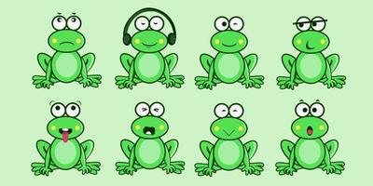 DOBRÉ CHUTNÁNÍ BEZ POVÍDÁNÍ!

**OUŠKOVÉ**

- naše ouška poslouchají, když se cizí pusy ptají

- potichu pak odpovíme, když slyšíme, všechno víme

**ŠNEČKOVÉ**

- pozor děti na úraz! Ve třídě je hodně nás.

- proto nožky neběhají, pomalu zde chodívají

**KAPIČKOVÉ**

- ruce umyj, vodu vypni a na žabku okem mrkni

- máme vody maličko, ty to víš, má žabičko!



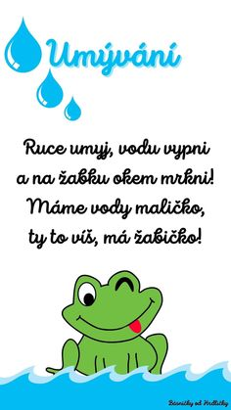



**ODPOČINKOVÉ**

- když v postýlce ležíme, společně se ztišíme

- spánek je pro zdravíčko, hlavičku i tělíčko



**HRAČKOVÉ**

Každá žabička dobře ví,

když zvoneček zazvoní,

hračky si pěkně uklidí.

Když si hračky vytahám,

na místo je zase dám.

Hračky se pak usmívají,

když pořádek kolem mají.

**8. PRAVIDLA CHOVÁNÍ VENKU**

* před odchodem ven dětem sdělíme, co si mají obléct. Je důležité, aby věděly které oblečení je

na ven a které do školky. Vedeme děti k samostatnosti, proto je nezbytné, aby dítě ve školce

mělo takové oblečení, které si umí samo obléci, zejména boty

* děti si hrají tak, aby viděly na paní učitelku
* ptáme se paní učitelky, když si chceme něco půjčit
* na odrážedlech do sebe děti schválně nenarážejí, v rukou při jízdě nic nedrží (klacky, hračky), ale

pevně se drží oběma rukama. Nejezdí z  kopečka. Hrají si tak, aby neublížily sobě ani ostatním

* na houpačce se mohou houpat jen v sedě. Při houpání se děti pevně drží oběma rukama
* na skluzavce děti dodržují rozestupy, schválně do sebe nevrážejí, aby si nezpůsobily vzájemnou

bolest. Jezdí pouze v sedě. Při běhání dbáme na to, aby děti v rukou nedržely klacky, nebo jiné

předměty

- během celého roku učíme děti ostražitosti před přírodninami, které neznají, aby se jich

nedotýkaly a v žádném případě je nejedly, nebo nestrkaly do uší, nosu

* v průběhu pobytu na zahradě, dbáme na pitný režim
* odpadky odnášíme do koše
* jsme ohleduplní k přírodě, nelámeme větvičky, netrháme rostliny na zahradě
* když přijde rodič, nezdržujeme se už dlouho na zahradě a po rozloučení s p. učitelkou odcházíme
* při hrách venku se nikdy nebavíme ani neodcházíme s cizími lidmi

**9. DÍLČÍ CÍLE**

**Dítě a jeho tělo (biologická oblast)**

- uvědomění si vlastního těla

- zachovávat správné držení těla

- rozvoj pohybových schopností a zdokonalování dovedností v oblasti hrubé i jemné motoriky

(koordinace a rozsahu pohybu, dýchání, koordinace ruky a oka apod.), ovládání pohybového

aparátu a tělesných funkcí

*-* pojmenovat části těla a některé orgány

- vědomě napodobit jednoduchý pohyb podle vzoru

- rozvoj a užívání všech smyslů

- zvládnout hygienické návyky a samostatnost při sebeobsluze

- zvládnout zásady správného stolování (*jíst příborem včetně nože)*

- rozvoj fyzické i psychické zdatnosti

- osvojení si věku přiměřených praktických dovedností

- dodržovat hlasovou hygienu *(ovládat intonaci hlasu, umět šeptat))*

- sladit pohyb se zpěvem *(dodržet rytmus)*

- osvojení si poznatků a dovedností důležitých k podpoře zdraví, bezpečí, osobní pohody   
 i pohody prostředí

- vytváření zdravých životních návyků a postojů jako základů zdravého životního stylu

**Dítě a jeho psychika (psychologická oblast)**

- rozvoj řečových schopností a jazykových dovedností receptivních (vnímání, naslouchání,

porozumění) i produktivních (výslovnosti, vytváření pojmů, mluvního projevu, vyjadřování)

- rozvoj komunikativních dovedností (verbálních i neverbálních) a kultivovaného projevu

- rozvoj, zpřesňování a kultivace smyslového vnímání, přechod od konkrétně názorného myšlení k

myšlení slovně-logickému (pojmovému), rozvoj paměti a pozornosti

- rozvoj tvořivosti (tvořivého myšlení, řešení problémů, tvořivého sebevyjádření)

- posilování přirozených poznávacích citů (zvídavosti, zájmu, radosti z objevování apod.)

- poznávání sebe sama, rozvoj pozitivních citů ve vztahu k sobě (uvědomění si vlastní identity, získání

sebevědomí, sebedůvěry, osobní spokojenosti)

- rozvoj schopnosti sebeovládání

- rozvoj a kultivace mravního i estetického vnímání, cítění a prožívání

- získání schopnosti záměrně řídit svoje chování a ovlivňovat vlastní situaci

**Dítě a ten druhý (interpersonální oblast)**

- posilování prosociálního chování ve vztahu k ostatním lidem (v rodině, v mateřské škole, dětské

herní skupině)

- rozvoj interaktivních a komunikativních dovedností verbálních i neverbálních

- ochrana osobního soukromí a bezpečí ve vztazích s druhými dětmi i dospělým

- rozvíjet sounáležitost se skupinou vrstevníků

- vést děti k hezkému vztahu ke kamarádům

- dodržovat dohodnutá třídní pravidla

- rozlišovat vhodnost oslovování i tykání a vykání

- učit se uzavírat kompromisy, řešit konflikt dohodou (*přijmout princip hlasování, umět prohrávat)*

- učit se toleranci a ohleduplnosti k druhým

- uvědomovat si možné nebezpečí, se kterým se může ve svém okolí setkat

- seznamovat se s řešením krizových situací

**Dítě a společnost (sociálně – kulturní oblast)**

- zvládnout základy společenského chování *(pozdravit, poděkovat…)*

*-* rozvoj schopnosti žít ve společenství ostatních lidí (spolupracovat, spolupodílet se)

- rozvoj základních kulturně společenských postojů, návyků a dovedností dítěte

- vytvoření povědomí o mezilidských morálních hodnotách

- seznamování se světem lidí, kultury a umění, osvojení si základních poznatků o prostředí,

v němž dítě žije

- vytváření povědomí o existenci ostatních kultur a národností

- rozvoj společenského i estetického vkusu

*-* rozlišit společensky nežádoucí chování, dodržovat pravidla her, nepodvádět

- vytvářet základy aktivních postojů ke světu, k životu, pozitivních vztahů ke kultuře a umění, rozvoj

dovedností umožňujících tyto vztahy a postoje vyjadřovat a projevovat

- získávat povědomí o společenském, kulturním i technickém prostředí

- seznamovat děti s tradicemi dávnými i současnými, s lidovou tvořivostí, s uměním

- vážit si věcí a práce ostatních

**Dítě a svět (environmentální oblast)**

- orientovat se bezpečně ve známém prostředí

- osvojení si poznatků a dovedností potřebných k vykonávání jednoduchých činností

- rozvoj schopnosti přizpůsobovat se podmínkám vnějšího prostředí i jeho změnám

- poznávat a vážit si přírody ve všech jejích formách, všímat si změn v přírodě

- mít poznatky o své zemi *(státní vlajka, hl. město...)*

- mít povědomí o významu životního prostředí pro člověka

- pochopení, že změny způsobené lidskou činností mohou prostředí chránit a zlepšovat, ale také

poškozovat a ničit

- seznamovat se s možnostmi pomoci při ochraně přírody

- seznamovat se s životem lidí a zvířat na celém světě

- poznávání jiných kultur

- vytvoření povědomí o vlastní sounáležitosti se světem, se živou a neživou přírodou, lidmi,

společností, planetou Zemí

**10. DALŠÍ PRIORITY**

**Rozvíjení čtenářské gramotnosti**

Gramotnost je chápána jako soustava vědomostí, dovedností a návyků pro čtení, psaní a postojů k nim.

Je tvořena čtyřmi složkami:

* Čtení
* Psaní
* Mluvení
* Naslouchání

Vzhledem ke zvyšující se náročnosti na gramotnost, která je v současné době požadována společností, je třeba rozvíjet gramotnost již v předškolním věku.

Příprava na čtení

* četba – soustředěný poslech, prodlužování délky textu
* knihy na dosah dětí
* práce s textem – přerušení četby: kladení jednoduchých ověřovacích otázek o porozumění textu,

rozvoj zrakového a sluchového vnímání, paměti, pozornosti a představivosti, porozumění a

vnímání ilustrací

* schopnost naslouchat

Příprava na psaní

* koordinace zraku a pohybu, fixace pohybu zleva vpravo, grafomotorická cvičení, uvolňovací cviky,
* správné uchopení tužky
* rozvoj prostorové orientace

**Rozvíjení předmatematické gramotnosti**

- třídění, přiřazování

- více x méně, stejně

- prostorová orientace

- jednoduché plošné i prostorové labyrinty

- rozpoznat základní geometrické tvary

- porovnávat a uspořádat předměty dle stanoveného pravidla (např. od nejmenšího k největšímu;

poznat, co do skupiny nepatří)

- představa počtu (ukázat nejen na prstech, neodříkávat početní řadu, ale představa čísla – např.:

2 dřepy, 2 tečky na kostce)

**Zahrada jako přírodní učebna - přenášení činností na školní zahradu, využití zahrady pro přirozené vzdělávání dětí**

- využití přírodnin k hrám

- využití přírodního terénu a přírodnin – kopec, keře k lezení a prolézání…

- záhonek na zahradě – sázení rostlin, okopávání, zalévání, sklízení

- kameniště – možnost hrát si s drobnými kameny

- pozorovací stanoviště – lupy, ptačí budky

- hmyzí domečky

- stromy na naší zahradě

- kompost – pochopení jeho funkce v zahradě, pozorování

**Ekologická výchova**

- ve třídách třídíme odpad, separace papíru a plastu, škola – sběr vysloužilého

elektrozařízení a baterií

- zapojení do školního recyklačního programu: Recyklohraní (vzdělávání žáků v oblasti třídění

a recyklace odpadu)

- ekologické programy střediska environmentální výchovy Lesy hl. m. Prahy, kompost na zahradě,

výukové záhony

- vycházky do lesa – kontakt s přírodninami a přírodou, lupy pro děti k pozorování, třídní projekty

**Dopravní výchova**

- hry na dopravu s pomůckami dopravních značek, semaforu, oblečků dopravního policisty

- pozorování provozu křižovatek

- používání bezpečnostních prvků – ochranné přilby, autosedačky, reflexní oblečení

- vytváření základního povědomí o bezpečném chování účastníků silničního provozu: při chůzi

přecházím jen na přechodu pro chodce, na kole jezdím jen s přilbou, v autě jsem v sedačce

**Výchova ke zdraví**

- ven chodíme každý den a za každého počasí

- otužování vzduchem, vodou

- pitný režim ve třídě i na zahradě – pítka

- správná životospráva, dostatek pohybu, zdravý životní styl

- vlastní výběr ovoce a zeleniny – správný vzor učitelky

**Logopedická péče**

Naše mateřská škola spolupracuje se speciálním pedagogickým centrem. Dvakrát ročně k nám dochází klinický logoped a provádí u předem přihlášených dětí logopedickou depistáž. Na základě tohoto vyšetření zjistí, zda jde o vývojovou záležitost nebo je potřeba vyhledat pro dítě odbornou

logopedickou péči. Rodič může využít služeb SPC či jiného zařízení, dle své volby. Preventivní logopedické činnosti a hry, rozvíjející mluvidla, jsou pravidelně zařazovány do předškolního vzdělávání dětí.

**Podpora dětí s odlišným mateřským jazykem**

Naší další prioritou je individuální přístup k dětem podle jejich možností a potřeb. Věnujeme speciální pozornost a individuální přístup dětem s odlišným mateřským jazykem. Dále ve škole probíhá bezplatná výuka českého jazyka.

**Polytechnická výchova**

V rámci všestranného rozvoje dětí se více věnujeme polytechnické výchově. Děti mají k dispozici dostatek vhodných pomůcek a stavebnic – Lego, magnetické stavebnice, kuličkové dráhy, prostorové stavebnice. Součástí stavebnic jsou návody - děti se učí podle nich pracovat.

**Podmínky vzdělávání dětí nadaných**

Při práci s dětmi se všichni pedagogičtí pracovníci snaží co nejlépe rozvíjet a využít potenciál každého dítěte. Dítě, které prokazuje známky nadání je rozvíjeno na základě podpůrných opatření individuální práce s dítětem, vhodná motivace, úprava organizace vzdělávání, speciální pomůcky a vybavení, spolupráce s rodinou. Vzdělávání takového dítěte probíhá tak, aby byl stimulován jeho rozvoj a nadání.

**11. OČEKÁVANÉ VÝSTUPY**

**Pro tuto věkovou skupinu předpokládáme procvičení a rozšíření základů všech klíčových kompetencí.**

**Kompetence k učení**

- soustředit se, všímat si souvislostí, uplatňovat zkušenosti

- postupovat podle daných pokynů

- využívat jednoduché pojmy, znaky, symboly

- dokončit započatou práci

- užívat logické postupy, číselné pojmy

- zraková analýza a syntéza – poskládat obrázky z části

- mít elementární poznatky o světě

**Kompetence k řešení problémů**

- domluvit se ve skupině

- mít vlastní názor, nápady

- samostatně řešit problémy, na které stačí

- nést odpovědnost za své rozhodnutí

- umět přijímat a vyrovnat se se změnami

**Kompetence komunikativní**

- mít slovní zásobu přiměřenou věku

- vyjadřovat se ve větách

- samostatně vyjadřovat své myšlenky, prožitky

- bez zábran komunikovat s vrstevníky a dospělými

- dodržovat komunikační pravidla – neskákat do řeči

- umět reprodukovat říkadla, básničky

**Kompetence sociální a personální**

- osvojovat si základní společenské návyky

- projevit citlivosti k druhým, pomoci slabším

- rozpoznávat nevhodné chování

- domlouvat se a spolupracovat ve skupině, prosadit se, ale i se podřídit

- osvojovat si základní společenské návyky

**Kompetence činnostní a občanské**

- vážit si práce druhých

- dodržovat dohodnutá pravidla

- dbát na zdraví a bezpečnost

- vydržet přiměřeně dlouho u činnosti, organizovat hru

- pomoci kamarádům

- odhadovat rizika svých nápadů

**12. ZÁKLADNÍ VYUŽÍVANÉ METODY A FORMY PRÁCE**

* hra: volná hra/řízená (námětové, konstruktivní, využívání plánků a předloh ke složitějšímu

tvoření, stolní společenské hry podle daných pravidel, didaktická hra aj.)

* individuální práce s dětmi
* přímo a nepřímo řízené činnosti
* využívání didaktických her, obrázků, pomůcek
* spontánní sociální učení formou nápodoby
* situační učení / získávání životních zkušeností při každodenních situacích/
* prožitkové a situační učení - pokusy, manipulace s předměty, bádání prostřednictvím metody

pokus – omyl

* přímé pozorování
* práce s knihou, encyklopedií, atlasem, mapou
* kontakt a hra s přírodninami, tvorba z přírodních materiálů
* smyslové poznávání
* používání lupy
* četba, vyprávění a dramatizace pohádek, říkadla,…
* pracovní listy
* práce ve skupinách, dvojicích, samostatná práce na zadaném úkolu
* IT: výukové programy ,,Školka hrou”
* výtvarný a grafomotorický projev
* rytmizace, spojení pohybu se zpěvem, hra na tělo, bubenické paličky, boomwhackers …

- předmatematické činnosti

**13. TŘÍDNÍ AKTIVITY**

* divadelní představení v MŠ
* návštěva divadla Minor
* vycházky do lesa a do blízkého okolí
* programy střediska environmentální výchovy Lesy hl. m. Prahy
* třídní a celoškolní výlety a zahradní akce, táborák
* výlety a akce s rodiči
* péče o záhonek na zahradě MŠ, pěstování rostlin ve třídě
* návštěva knihovny

- vánoční besídka pro rodiče

* vánoční výtvarná dílna rodičů a dětí
* besídka ke Dni matek
* čištění potůčku
* pracovní listy
* čtení pohádek (při každodenním odpočinku)
* tematické dny

**14. SPOLUPRÁCE S RODIČI**

* denní kontakt s učitelkami
* možnost zapojení rodičů do tematických bloků
* ukázky zajímavé práce nebo zájmů rodičů, např. hra na hudební nástroj, sběratelství …
* exkurze na zajímavých místech, kde pracují rodiče
* tvořivé dílny
* společné akce pro rodiče a děti (táborák, besídky, divadla, zahradní slavnosti apod.)
* spolu-dodržování třídních pravidel
* třídění odpadu
* konzultační hodiny, dle potřeb

**Rodiče se dozví informace o dění ve třídě:**

* na nástěnkách v šatně – důležité informace, aktuální plán činností s dětmi
* na třídních schůzkách /v září/
* na konzultačních hodinách
* na www.msnemcicka.cz, e-mail: reditelka@msnemcicka.cz
* na tel.: 241 493 022
* je možné využít i **přímé spojení do třídy:**

**Třídní telefon: 770 684 126**

**Třídní e-mail: zabyzaby**[**@msnemcicka.cz**](mailto:jezci@msnemcicka.cz)

**15. SPOLUPRÁCE S PORADENSKÝMI ZAŘÍZENÍMI**

Spolupracujeme s Pedagogicko-psychologickou poradnou pro Prahu 1,2 a 4

Adresa: Francouzská 56/260, 101 00 Praha 10; www.ppppraha.cz.

Ústředna: 267 997 011

Náš školní psycholog: Mgr. Barbora Vejdovská

Kontakt:  [bvejdovska@ppppraha.cz](mailto:bvejdovska@ppppraha.cz)

Logopedická depistáž – SPC Aloyse Klara

Oční vyšetření - PrimaVisus

**16. PORTFOLIUM A EVALUACE**

Učitelky přistupují k dítěti individuálně - poznávají konkrétní možnosti a potřeby každého dítěte prostřednictvím diagnostiky, jeho silné a slabé stránky a podle toho svou práci přizpůsobují. Pokroky dítěte pak hodnotíme jako individuální pokroky v jeho rozvoji, v jeho možnostech, ne ve vztahu k normě a zaznamenáváme 2x ročně do diagnostických listů. Ty jsou zaměřeny na všechny oblasti rozvoje dítěte (př.: hrubá a jemná motorika, jazykové a řečové schopnosti, paměť, sebeobsluha).

Každé dítě má své „PORTFOLIO“, které bude obsahovat fotografie, diagnostickou kresbu postavy, omalovánku a pracovní listy vypovídající o jeho vývoji v předškolním věku. Portfolio „putuje“ s dítětem ve všech ročnících MŠ.

Kromě tohoto portfolia budou mít rodiče kdykoliv k nahlédnutí složku všech výtvarných prací dětí a pracovní sešity.

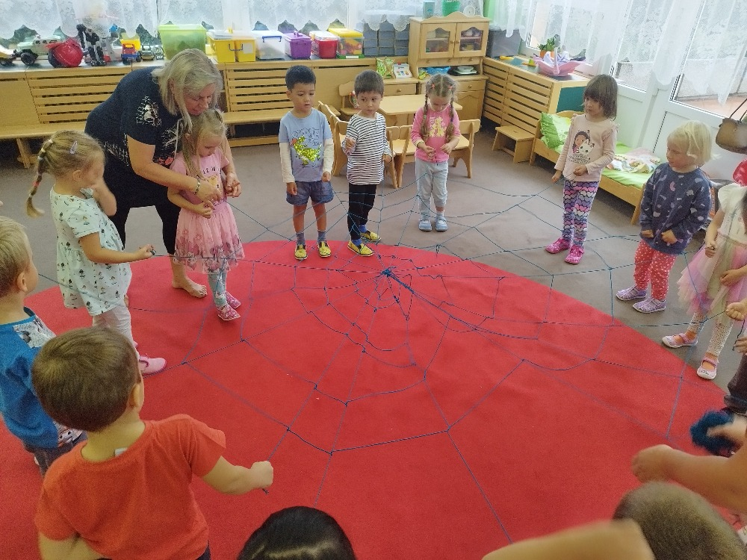



**ZÁŘÍ**

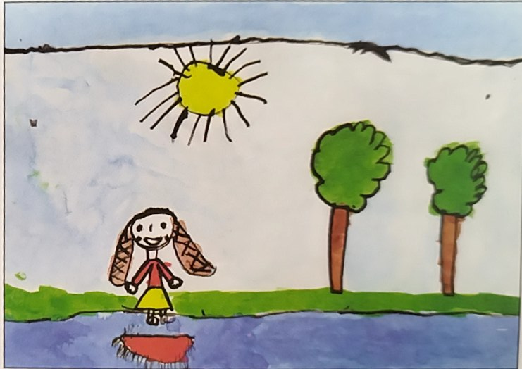

**Písnička: MÁM ŠÁTEČEK MÁM**

**Téma: VÍTÁME VÁS VE ŠKOLCE…**

**Podtémata:**

* **Naše třída, školka**
* **Moje jméno, moje značka**
* **Tvoříme pravidla třídy**
* **Babí léto**

**Cíl:**

* Seznamování s novým prostředím a třídními pravidly.
* Rozvíjet sounáležitost se skupinou vrstevníků
* Rozlišovat vhodnost oslovování, i tykání a vykání
* Rozvíjet pozitivní city dítěte ve vztahu k sobě i k druhému.
* Soustředit se a udržet pozornost, odpovídat na zadaný dotaz
* Přizpůsobovat se změnám a okolnostem
* Poznávat a vážit si přírody ve všech jejích formách, všímat si změn v přírodě
* Umět samostatně vyslovit svůj názor, pocit, myšlenku
* Zvládnout souvislý řečový projev, formulovat otázky, vést rozhovor
* Navazování nových přátelství.
* Vést děti k hezkému vztahu ke kamarádům

**ŘÍJEN**

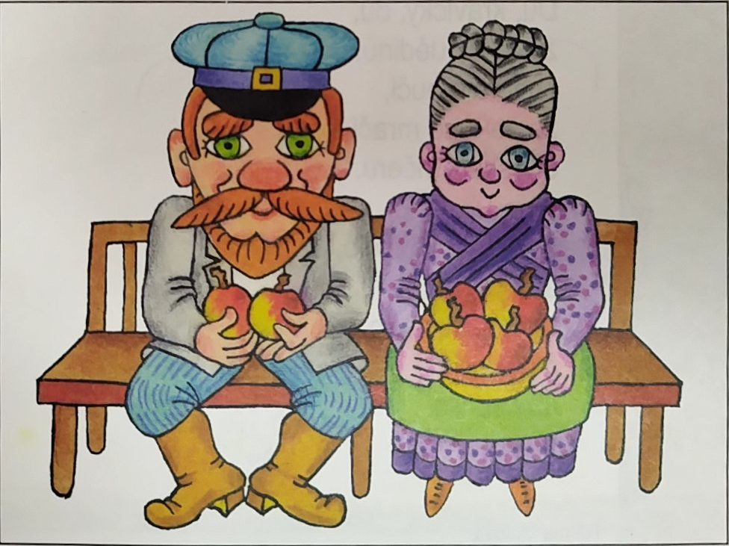

**Písnička: MĚLA BABKA ČTYŘI JABKA,…**

**Téma: HRÁTKY S PODZIMNÍMI DARY**

**Podtémata:**

* **Máme rádi ovoce**
* **Není drak jako drak**
* **Naše cesta s lampióny**
* **Dýňové radovánky**

**Cíl:**

* Vnímat a pozorovat změny v podzimní přírodě, poznávat a vážit si přírody ve všech jejích formách
* Rozvíjet a kultivovat smyslové vnímání
* Osvojit si praktické dovednosti při práci, správné postupy a návyky
* Získávat povědomí o časech minulých
* Rozvíjet schopnost kooperace při práci ve skupinách
* Vytvářet povědomí o mezilidských a morálních hodnotách.
* Seznamovat děti s tradicemi dávnými i současnými, s lidovou tvořivostí, s uměním
* Mít povědomí o významu životního prostředí pro člověka
* Být citlivý k přírodě a chránit ji.
* Procvičování geometrických tvarů.

**LISTOPAD**

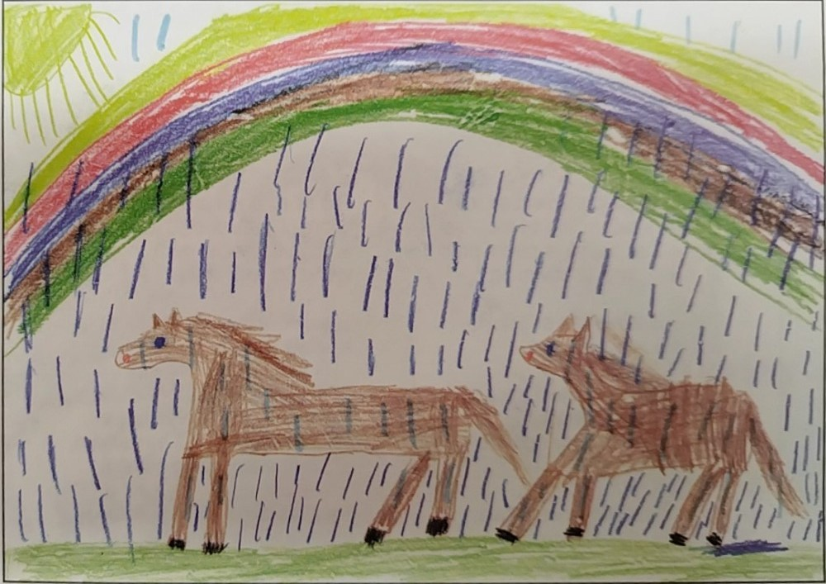

**Písnička: PRŠÍ, PRŠÍ JEN SE LEJE**

**Téma: PADÁ LISTÍ ZLATÉ, RUDÉ**

**Podtémata:**

* **Martin na bílém koni**
* **Týden s pohádkou**
* **Zamykání lesa**

**Cíl:**

* Rozvíjet jemnou a hrubou motoriku
* Rozvoj polytechnických dovedností
* Osvojit si elementární poznatky o přírodě v podzimním období
* Vytvářet povědomí o mezilidských a morálních hodnotách.
* Získávat povědomí o časech minulých
* Rozvíjet schopnost kooperace při práci ve skupinách
* Získávat povědomí o společenském, kulturním i technickém prostředí
* Dále rozvíjet slovní zásobu
* Seznamovat se s životem lidí a zvířat na celém světě
* Umět naslouchat druhým
* Vážit si věcí a práce ostatních**.**

**PROSINEC**

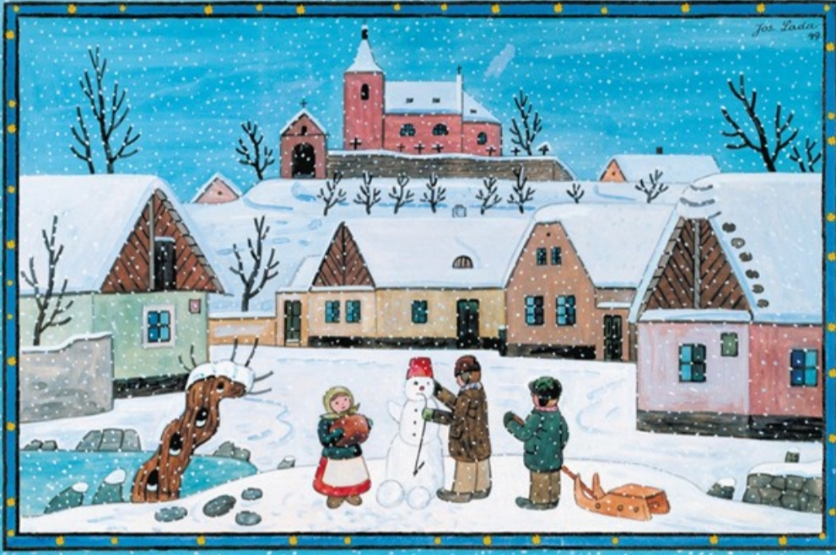

**Písnička: ŠTEDRÝ VEČER NASTAL**

**Téma: VÁNOČNÍ ČAS**

**Podtémata:**

* **S čerty nejsou žerty**
* **Vánoce přicházejí**
* **Když zazvoní zvoneček**

**Cíl:**

* Vnímat pocit sounáležitosti v rodině i ve školce, vnímat sváteční vánoční atmosféru
* Vytvářet povědomí, že některé děti na světě se nemají stejně.
* Rozvíjet úctu k tradicím a hodnotám
* Rozvíjet kultivovaný projev při nácviku vánoční besídky.
* Učit se porozumět textu a významu básně, hledat rým.
* Spolupracovat při zdobení stromečku.
* Rozvíjet tvořivost při vánočním pečení a zdobení perníčků.
* Dále rozvíjet základní pohybové dovednosti
* Přizpůsobovat se změnám a okolnostem
* Výroba dárečků pro nejbližší

**LEDEN**

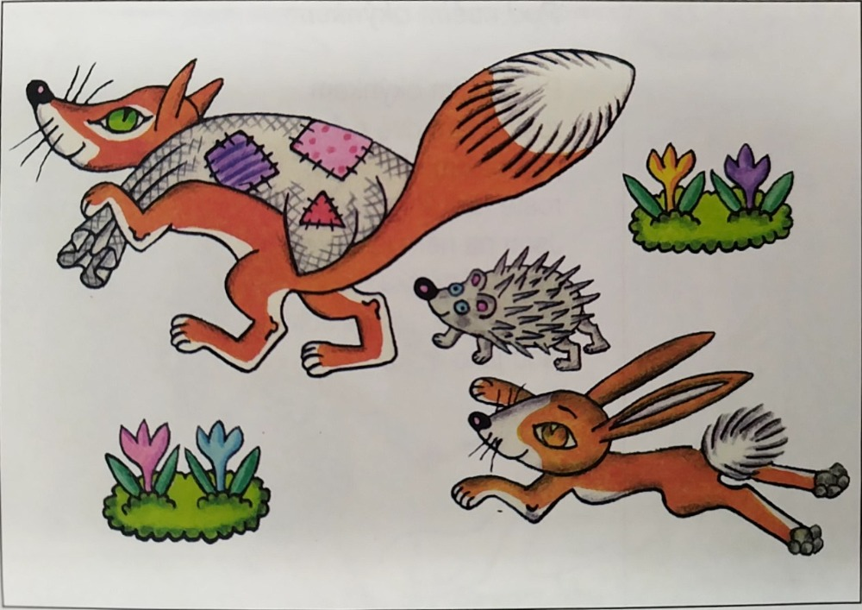

**Písnička: BĚŽÍ LIŠKA K TÁBORU**

**Téma: PANÍ ZIMA KRALUJE**

**Podtémata:**

* **Na tři krále o skok dále**
* **Čas hrou (dny, týdny, měsíce)**
* **Zima je, stopy ve sněhu**

**Cíl:**

* Rozvíjet psychickou a fyzickou zdatnost.
* Rozvíjet některé dovednosti, které předcházejí čtení i psaní.
* Rozvíjet schopnost kooperace při práci ve skupinách
* Vytvářet povědomí o mezilidských a morálních hodnotách.
* Ovládat koordinaci ruky a oka
* Dále rozvíjet základní pohybové dovednosti – hry se sněhem
* Přizpůsobovat se změnám a okolnostem
* Návštěva kostela Na tři Krále: rozloučení s Vánocemi
* Pojmenovat části těla a některé orgány.
* Mít povědomí o způsobech ochrany zdraví, o významu aktivního pohybu a zdravé výživy.
* Spolupracovat s ostatními.

**ÚNOR**

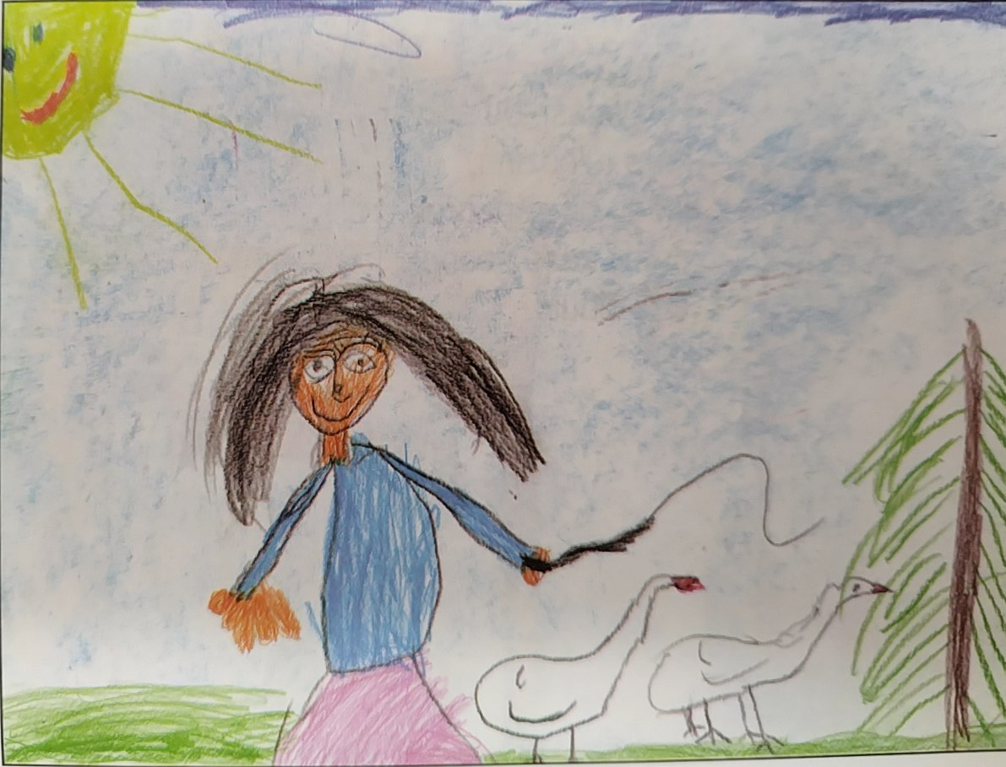

**Písnička: KDYŽ JSEM HUSY PÁSALA**

**Téma: KDYŽ KAMARÁD STŮNĚ**

**Podtémata:**

* **Masopustní veselí**
* **Moje tělo a zdraví**
* **Poznáváme všemi smysly**

**Cíl:**

* Rozvíjet schopnost kooperace při práci ve skupinách
* Rozvíjet pohybové dovednosti v oblasti hrubé motoriky, ovládání pohybového aparátu
* Vědomě napodobit jednoduchý pohyb podle vzoru
* Soustředit se a udržet pozornost
* Učit se uzavírat kompromisy a řešit konflikt dohodou
* Vytvářet povědomí o mezilidských a morálních hodnotách.
* Získávat povědomí o společenském, kulturním i technickém prostředí
* Vyjádřit získané dojmy a prožitky z hudby.
* Poznávat nástroje podle zvuku. Uspořádat poslech.
* Dodržovat hlasovou hygienu.
* Sladit pohyb se zpěvem

**BŘEZEN**

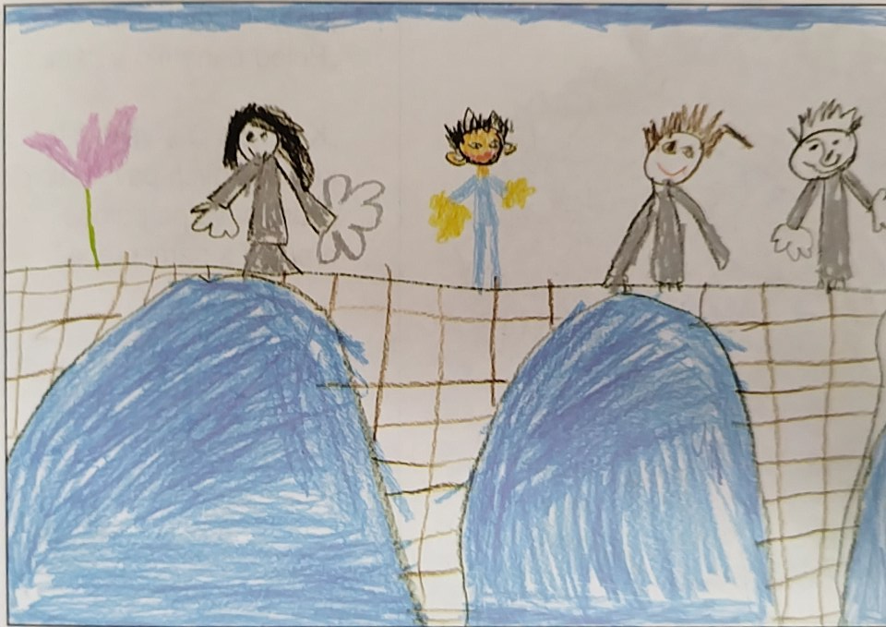

**Písnička: NA TOM PRAŽSKÉM MOSTĚ**

**Téma: KDYŽ JARO ZAŤUKÁ**

**Podtémata:**

* **Sněženka se probudila**
* **Kniha je můj kamarád**
* **Voda, vodička (život ve vodě)**
* **Mláďata na statku**

**Cíl:**

* Rozvíjet pocit sounáležitosti s živou a neživou přírodou, lidmi, společností, planetou Zemí.
* Rozvíjet, zpřesňovat a kultivovat smyslové vnímání, paměť, pozornost, představivost
* Vytvářet vztah k místu a prostředí, ve kterém dítě žije
* Rozvíjet schopnost žít ve společenství ostatních lidí, přizpůsobit se, spolupracovat, spolupodílet se, přináležet k tomuto společenství a řídit se jeho pravidly
* Rozvíjet tvořivé myšlení, řešení problémů
* Seznamovat se s životem lidí a zvířat na celém světě
* Seznamovat děti s tradicemi dávnými i současnými, s lidovou tvořivostí, s uměním
* Poznávat a vážit si přírody ve všech jejích formách, všímat si změn v přírodě
* Seznamovat se s možnostmi pomoci při ochraně přírody
* Vnímat a přijímat odlišnosti mezi dětmi, osvojit si některé dovednosti, které předcházejí čtení i psaní

**DUBEN**

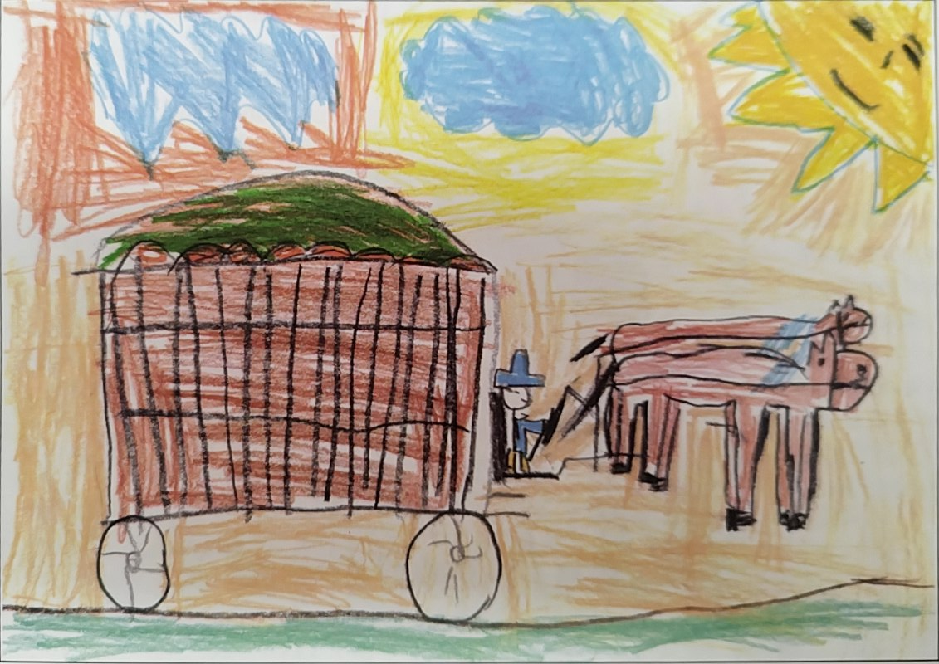

**Písnička: KDYŽ JSEM JEL DO PRAHY**

**Téma: APRÍLOVÁ CESTA**

**Podtémata:**

* **Chráníme naší Zemi**
* **Velikonoční pomlázka**
* **Pálení čarodějnic**

**Cíl:**

* Pochopit, že změny způsobené lidskou činností mohou prostředí chránit, ale i ničit
* Osvojit poznatky a dovednosti chránící před nebezpečnými vlivy prostředí.
* Vytvářet vztah k místu a prostředí, ve kterém dítě žije
* Rozvíjet paměť a pozornost
* Vytvářet povědomí o mezilidských a morálních hodnotách.
* Dále rozvíjet slovní zásobu – druhy zvířat, rostlin.
* Osvojit si dovednosti, které předcházejí čtení a psaní
* Rozvíjet kulturně estetické dovednosti dětí
* Seznamovat děti s tradicemi dávnými i současnými, s lidovou tvořivostí, s uměním
* Poznávat a vážit si přírody ve všech jejích formách, všímat si změn v přírodě
* Mít povědomí o významu životního prostředí pro člověka
* Seznamovat se s životem lidí a zvířat na celém světě

**KVĚTEN**

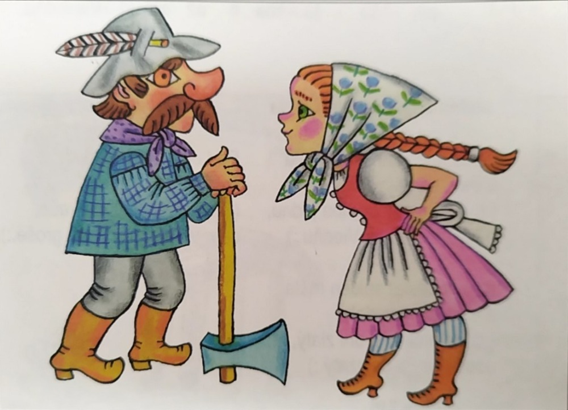

**Písnička: JÁ DO LESA NEPOJEDU**

**Téma: PROCHÁZKOU K DOMOVU**

**Podtémata:**

* **Všude dobře, doma nejlíp (svátek matek, místo kde bydlím)**
* **Dopravní výchova**
* **Čím budu až vyrostu**

**Cíl:**

* Rozvíjet řečové schopnosti a jazykové dovednosti receptivní, rozvíjet interaktivní a komunikativní dovednosti.
* Posílit prosociální chování ve vztahu k druhému (v rodině, v MŠ, v dětské skupině).
* Mít povědomí o významu životního prostředí pro člověka
* Rozvíjet kulturně estetické dovednosti dětí
* Posílit přirozené poznávací city (zvídavost, zájem, radost z objevování).
* Získávat povědomí o časech minulých
* Uvědomovat si možné nebezpečí, se kterým se může ve svém okolí setkat
* Orientovat se bezpečně ve známém prostředí
* Dále rozvíjet základní pohybové dovednosti
* Seznamovat se s životem lidí a zvířat na celém světě

**ČERVEN**

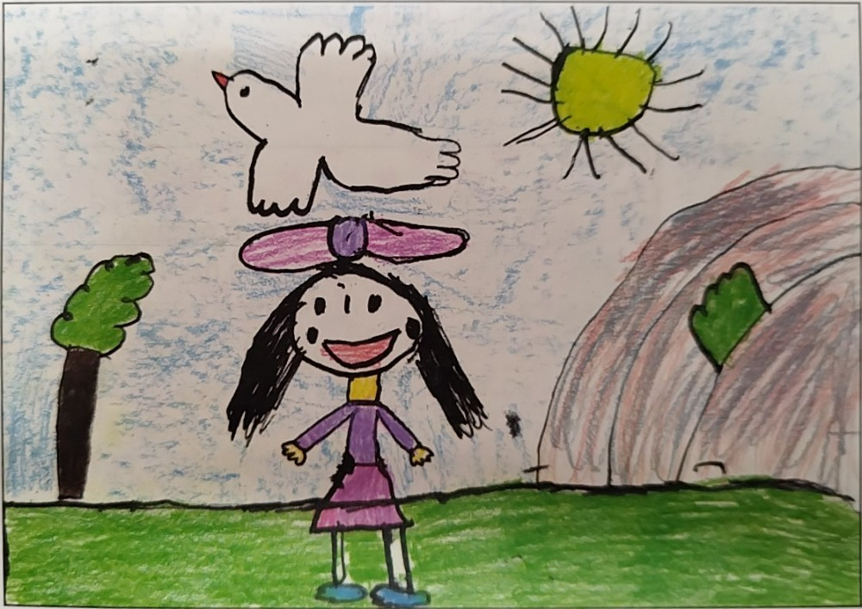

**Písnička: VYLETĚLA HOLUBIČKA**

**Téma: TOULKY SVĚTEM**

**Podtémata:**

* **Život v ZOO**
* **Hurá na výlet (cestování, světadíly)**
* **Hmyzí hotel**

**Cíl:**

* Rozvíjet schopnost vážit si života ve všech jeho formách.
* 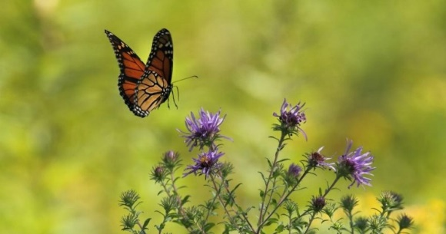Dále rozvíjet základní pohybové dovednosti
* Rozvíjet kulturně estetické dovednosti dětí
* Seznamovat se s postavami českých dějin
* Mít poznatky o své zemi
* Vnímat odlišnosti mezi dětmi
* Učit se toleranci a ohleduplnosti k druhým
* Vést děti k hezkému vztahu ke kamarádům
* Získávat povědomí o časech minulých
* Posílit přirozené poznávací city (zvídavost, zájem, radost z objevování).